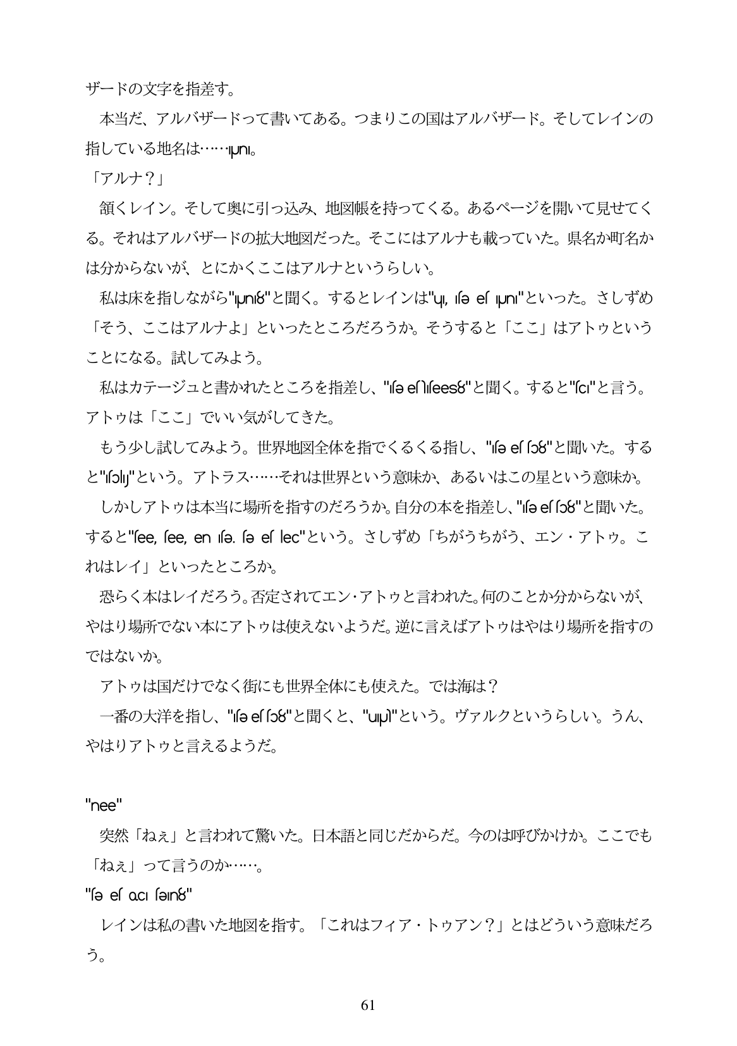

ザードの文字を指差す。 本当だ、アルバザードって書いてある。つまりこの国はアルバザード。そしてレインの 指している地名は・Un。 「アルナ?」 領くレイン。そして奥に引っ込み、地図帳を持ってくる。あるページを開いて見せてく る。それはアルバザードの拡大地図だった。そこにはアルナも載っていた。県名か町名か は分からないが、とにかくここはアルナというらしい。 私は床を指しながら"Un8"と聞く。するとレインは"u e es |n"といった。さしずめ 「そう、ここはアルナよ」といったところだろうか。そうすると「ここ」はアトウという ことになる。試してみよう。 私はカテージュと書かれたところを指差し、"Mee「lsees8"と聞く。すると"C"と言う。 アトウは「ここ」でいい気がしてきた。 "?少し市VしCの外よつ。世界地図全体を指でくるくる指し、"Wee「○8"と聞いた。する と"MoW"という。アトラス・それは世界という意味か、あるいはこの星という意味か しかしアトウは本当に場所を指すのだろうか。自分の本を指差し、"Ge「fo8"と聞いた。 すると"see ee en se e e「lec"という。さしずめ「ちがうちがう、エン・アトウ。こ れはレイ」といったところか。 恐らく本はレイだろう。否定されてエン・アトウと言われた。何のことか分からないが、 やはり場所でない本にアトウは使えないようだ。逆に言えばアトウはやはり場所を指すの ではないか。 アトウは国だけでなく街にも世界全体にも使えた。では海は? 一番の大洋を指し、"Weesso8"と聞くと、"up"という。ヴァルクというらしい。うん やはりアトウと言えるようだ。

nee 突然「ねえ」と言われて驚いた。日本語と同じだからだ。今のは呼びかけか。ここでも 「ねえ」って言うのか...。 "sə es oci sƏIn8" レインは私の書いた地図を指す。「これはフィア・トウアン?」とはどういう意味だろ

つ。

**61**